T.D. 2 - Système

1/

* Quand on appuie sur ‘Ctrl’ + ‘Alt’ + ‘T’, cela ouvre le shell.

2/

* Cela affiche toutes les commandes dont le nom commence par sl.



3/

* Complète la commande sle par sleep.



4/

* rien.



5/





6/

* Cela met en veille le système pendant 3200000 seconde.



*Quand on appuie sur ‘Ctrl + C’*



7/

* Affiche la dernière commande exécutée.



8/

* Supprime tous les caractères précédant le curseur.





9/

* Exécute la dernière commande ‘sleep’ exécutée.

10/

* Réexécute la dernière commande.

11/

* Vide la console.

>



12/

* Vide également la console.

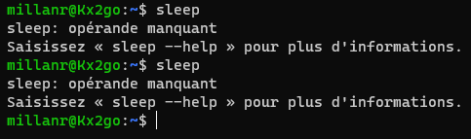

>



13/

* Déconnecte l’utilisateur du serveur.

14/



15/

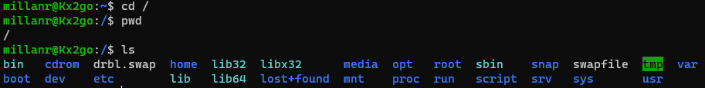

16/



17/



18/



19/



20/

* find /usr/bin -name \*td
* find /usr/bin -name \*td\*
* find /usr/bin -name \*td || find /usr/bin -name \*cd
* find /usr/bin [abc]\*

21/

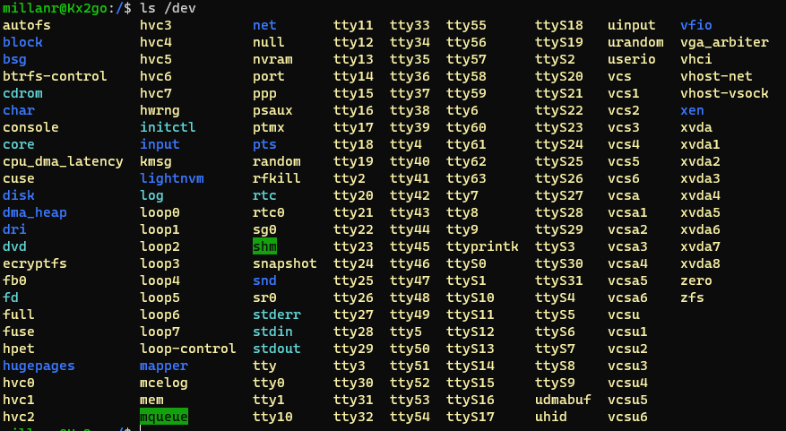

22/

23/

* Il y a 501 lignes.

24/

25/

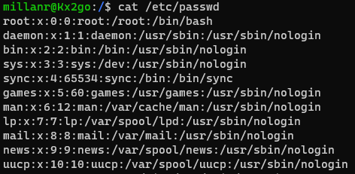

26/

La commande ‘man 5 passwd’, permet d’aller directement au manuel section 5 retranscris le manuel en français.

27



28/

29/

30/



31/

aucun utilisateur ne peut.

32/





33/



34/



35/





36/

Impossible, on n’as pas de serveur.

37/

38/

Ce sont des commandes root.

39/

* /usr/bin/passwd
* /usr/bin/gpasswd
* /usr/bin/readcd

40/



41/



42/





Ils ont les mêmes numéro d’INODE

43/

Non car le lien physique conserve une trace du contenu du document txt.

44/

45/





Ils n’ont pas les mêmes inodes

46/





Oui il a disparu de Salade.

47/

Tous les fichiers ont été effacés.

48/

cat /etc/passwd et cat < /etc/passwd, affiche toutes les deux le fichier /etc/passwd. Cependant la commande cat < /etc/passwd > /tmp/pwd n’affiche rien.

49/

cat < /usr/include/stdio.h > /tmp/pwd

50/

Pas les permission.

51/

Pas les permission.